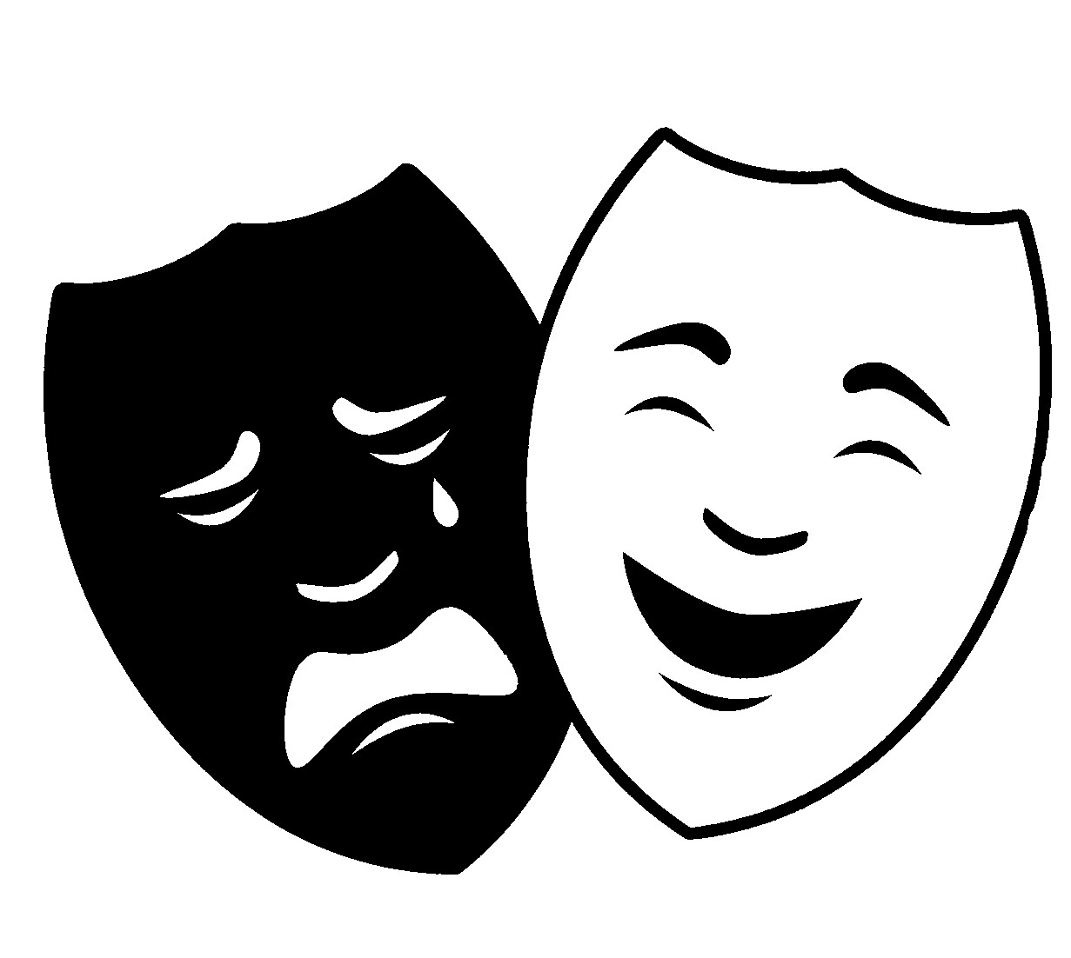
Thématique : Arts, ruptures et continuités
Disciplines d'étude : français, éducation musicale

Titre ou nom de l'œuvre : 1) Roméo et Juliette
2) Roméo + Juliette
3) Roméo et Juliette, « la Danse des chevaliers »
4) West Side Story
5) Roméo kiffe Juliette

Présentation
- Auteurs : 1) William Shakespeare / 2) Baz Luhrmann / 3) Sergueï Prokofiev / 4) Leonard Bernstein / 5) Grand Corps malade
- Formes artistiques : 1) théâtre / 2) film / 3) ballet / 4) comédie musicale / 5) chanson

Contexte de création
- Dates de création : 1) fin du XVIème siècle / 2) 1996 / 3) 1935 / 4) 1957 / 5) 2010
- Pays/civilisation : 1) Angleterre / 2) Australie / 3) Russie / 4) États-Unis / 5) France
- Appartenance à un courant artistique ?
1) tragédie élisabéthaine
2) adaptation et transposition moderne d'une oeuvre littéraire à l'écran
3) musique Post-Romantique / 4) musique contemporaine / 5) slam

Ce que l'on a étudié en classe : voir cahiers
- pièce : prologue ; acte I, scènes 1 et 5 ; acte II, scène 2 ; acte V, scène 3
fonction programmatique du prologue et fatalité tragique ; ruptures de ton et tonalité burlesque dans I,1; le langage codé des amants dans I,5 (préciosité poétique de l'expression et métaphore filée de la religion) ; naissance et parachèvement du mythe en II,2 et V,3
- film : procédés de la réécriture moderne et parodique dans les mêmes scènes
le caractère informatif du prologue et la reprise sous forme de JT ; les codes du western, du film de gangsters et autres genres cinématographiques; l'univers carnavalesque et décadent lors du bal masqué chez les Capulet ; l'eau comme symbole de pureté et d'innocence lors du coup de foudre; mouvements de caméra significatifs lorsque chacun découvre l'identité de l'autre
- ballet : reprise musicale de l'oeuvre de Shakespeare
- comédie musicale : transposition du mythe dans le New York des années 1950, rivalité entre deux gangs d'origines ethniques et culturelles différentes
- chanson : transposition contemporaine et chanson engagée, antagonisme religieux entre les deux familles (juive et musulmane)

Ce qui pourrait m'être demandé à l'examen :
Peut-on dire de cette histoire d'amour qu'elle est un « mythe » universel et atemporel ? Appuyez-vous sur les oeuvres étudiées pour répondre.

Professeurs :
Classes :

